Vaša Europa, vaš glas 2014. – susret srednjoškolaca Europe u organizaciji Ekonomskog i socijalnog odboru EU u Bruxellesu, od 26. do 28. Ožujka 2014.
Your Europe your say 2014 took place in Brussels from 26 to 28 March 2014. A total of 84 students and 31 teachers participated in this event. This year the students had to discuss and debate on the 14 initiatives for a better Europe in order to rank them, focusing on the upcoming European Parliament elections.
President Malosse and Vice President Morrice welcomed the students on the opening evening. Several EESC Members who have visited the schools in advance, the President of the 3 Groups and the Secretary General were also present.
On 27 March, the morning session was chaired by Ms Jane Morrice in the presence of Mr François Di Salvo, Chairman of European Movement for Citizens M.E.C., and Mr Conny Reuter, Secretary General for Solidar and Co-Chair of the EESC Liasion Group.
During the workshops the youngsters discussed by teams the 14 initiatives for the future of Europe. The spokespersons of each team presented to the youth plenary session their initiatives in a lively debate and finally, all of them voted for the 5 most important initiatives.
Ms Anna Colombo, Secretary General of the Socialists and Democrats (S&D) Group in the European Parliament and Mr Joachim Denkinger, Deputy Secretary General of the Group of the Greens-European Free Alliance participated to the session, and gave their comment and remarks to the results of the vote.
The top 5 initiatives for the students are:
Po prvi put od pridruživanja, Hrvatsku je predstavlja ekipa iz koprivničke Srednje škole (Kovačić, Srša, Šajatović, 3. raz farmaceuti) među 84 učenika iz 28 europskih zemalja, koji su bili u pratnji svojih 30tak nastavnika. Ove godine učenici su imali zadatak raspraviti i razmijeniti mišljenja o 14 inicijativa za bolju Europu, poredati ih po svojim prioritetima, imajući u vidu predstojeće europske parlamentarne izbore.
Prva je večer protekla u opuštenom druženju i upoznavanju uz dobro razrađene i pripremljene igrice i kvizove. Učenici su bili pomiješani, a svi u kojima su sudjelovali naši učenici bili su među prvima, i s najboljim rezultatima. Već tada nam se pridružila i jedna od naših hrvatskih predstavnika u EESCu, gđa Lidija Pavić Rogošić.
Radni 27. ožujka u prijepodnevnome dijelu protekao je u društvu predsjedavajuće gđe Jane Morrice, te visokih predstavnika u Odboru gosp. Di Salve i Reutera. Nakon kratkih aktivnosti zagrijavanja za debatu, učenici su u grupama razmatrali 14 pripremljenih inicijativa i predstavljali ih ostalim grupama i nastavnicima. Za to vrijeme, nastavnici su se spontano organizirali i razmijenili informacije o svojim školama, državama iz kojih dolaze, obrazovnim sustavima i trenutnim trendovima. Poslije podne u glavnoj sali prišlo se izjašnjavanju, pregovaranju, vrlo živahnoj raspravi o prioritetima Europe i konačnom glasovanju o inicijativama.
Najpopularnijih 5 konačnih inicijativa koje će se proslijediti kao preporuke u Europski parlament prilikom donošenja relevantnih zakona su:
1. Ravnopravnost u obrazovanju
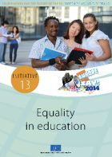

2. Daljnji razvoj u poduci stranih jezika
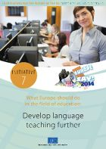

3. Potpora istraživanju i inovacijama u području obnovljivih izvora energije i recikliranju
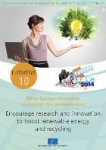

4. Priznavanje svih oblika i trajanja radnog iskustva
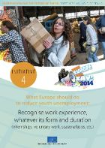

5. Jednake mogućnosti
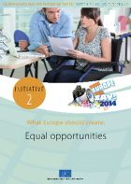

Na kraju susreta, predsjednik Malosse predložio je da delegacija svih učenika prisustvuje 500.plenarnoj sjednici u srpnju kako bi predstavili 5 inicijativa u prisustvu članova Ekonomskog i socijalnog odbora (EESC) i predstavnika Komisije, Europskog parlamenta i Vijeća.
Učenici Srednje škole prije povratka u Hrvatsku kratko su razgledali Bruxelles u društvu tima iz Velike Britanije i njihove nastavnice. Uz iskustvo debate na engleskome jeziku i susrete s različitim nacijama, učenici su imali priliku naučiti snalaziti se na aerodromima, u hotelu, komunicirati u stvarnim životnim situacijama na stranom jeziku pa se može reći da se radilo o iznimno korisnoj i vrlo profesionalno organiziranoj terenskoj nastavi iz engleskog jezika i građanskog odgoja.

Voditeljica, prof. Tatjana Kolarić

